检 测 报 告

试验名称：常温耐久试验

主检： |  | 日期：
审核： |  | 日期：
批准： |  | 日期：

北京光华荣昌汽车部件有限公司实验室

声 明

- 报告无实验室“检测专用章”无效。
- 报告无主检、审核、批准人签字无效。
- 报告涂改无效。
- 复制报告未重新加盖“检测专用章”无效。
- 对检测报告若有异议，请收到报告后15个工作日内通知实验室。
⑹ 送样检测仅对样品负责。
⑺ 电子版报告无安全密码无效。

试验单位：北京光华荣昌汽车部件有限公司实验室
地 址：北京市昌平区流村镇工业园区
电 话： (010) 60793358-5711 邮 编：102200

样品名称 | 囊皮(鸿业) | 车 型 | 轻卡
样品件号 | / | 样品数量 | 1件
委托单位 | 智能气控产品开发部 | 生产单位 | /
送样者及其 联系方式 | 张加  电话：13146042233 | 送样日期 | 2023年11月28日
试验地点 | 北京光华荣昌汽车部件有限公司  实验室 | 试验日期 | 2023年11月28日
试验项目 | 常温耐久试验
试验标准 | 详见编号GR20231128SQS162申请单
样品状态 | PV
试验结论 | 对2023年11月28日智能气控开发部送检的轻卡囊皮(鸿业)按照详见编号GR20231128SQS162申请单进行常温耐久试验，只提供数据不评价。
备 注 | /

一、试验条件
试验时间： | 2023年11月28日—2024年1月12日
试验地点： | 北京光华荣昌汽车部件有限公司实验室
试验人员： | 李亚平
环境温/湿度： | 温度：10.5℃；湿度：28.9%
二、试验仪器设备
序号 | 设备名称 | 设备编号 | 规格型号 | 厂家 | 精度 | 有效期
1 | 机械式弹簧疲劳试验机（带环境） | Q-011 | TPJ-15 | 济南试验仪器设备厂 | 5‰ | 2024年11月20日
三、试验方法及评价标准
1、试验方法
- 气囊总成在进行试验前，先测试气囊的在0.2Mpa气压下的最大外径，并记录相应的数值；
- 在常温环境下，将气囊调整至65mm，固定在试验台上，向气囊内充入0.2Mpa的压力后，关闭截止阀；
- 以±15mm的振幅、2.0~3.0Hz的频率进行400万次往返振动；
- 试验期间，每隔20万次进行一次检查，并做记录，检查采用如下方法：
①测量气囊最大处的直径；
②检测气密性（若试验过程中可实时监测气囊内的压力，则只需停机后，读取气囊压力值进行对比，以此判断是否有漏气）。
③囊皮是否有裂纹、胶层脱落。
2、评价标准
不评价
四、标准偏离
1、标准偏离
/
五、试验结果
1、试验结果
样品名称及编号 | 环境 | 次数（万次） | 直径mm | 是否有漏气 | 囊皮是否有裂纹、胶层脱落
囊皮（鸿业）  162-002-202311 | 常温 | 20 | 127.06 | 否 | 否
囊皮（鸿业）  162-002-202311 | 常温 | 40 | 127.66 | 否 | 否
囊皮（鸿业）  162-002-202311 | 常温 | 60 | 127.64 | 否 | 否
囊皮（鸿业）  162-002-202311 | 常温 | 80 | 127.32 | 否 | 否
囊皮（鸿业）  162-002-202311 | 常温 | 100 | 126.87 | 否 | 否
囊皮（鸿业）  162-002-202311 | 常温 | 120 | 126.79 | 否 | 否
囊皮（鸿业）  162-002-202311 | 常温 | 140 | 126.33 | 否 | 否
囊皮（鸿业）  162-002-202311 | 常温 | 160 | 125.08 | 否 | 否
囊皮（鸿业）  162-002-202311 | 常温 | 180 | 125.71 | 否 | 否
囊皮（鸿业）  162-002-202311 | 常温 | 200 | 125.24 | 否 | 否
囊皮（鸿业）  162-002-202311 | 常温 | 220 | 124.78 | 否 | 否
囊皮（鸿业）  162-002-202311 | 常温 | 238 | 125.20 | 否 | 否
囊皮（鸿业）  162-002-202311 | 常温 | 258 | 127.98 | 否 | 否
囊皮（鸿业）  162-002-202311 | 常温 | 277 | 128.64 | 否 | 否
囊皮（鸿业）  162-002-202311 | 常温 | 303.9 | 128.81 | 否 | 否
囊皮（鸿业）  162-002-202311 | 常温 | 321 | 129.16 | 否 | 否
囊皮（鸿业）  162-002-202311 | 常温 | 340.1 | 129.13 | 否 | 否
囊皮（鸿业）  162-002-202311 | 常温 | 360.3 | / | 否 | 下侧鼓包

六、试验照片
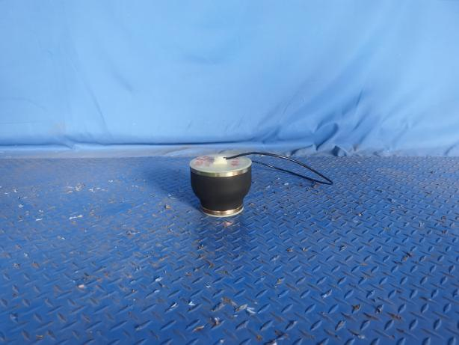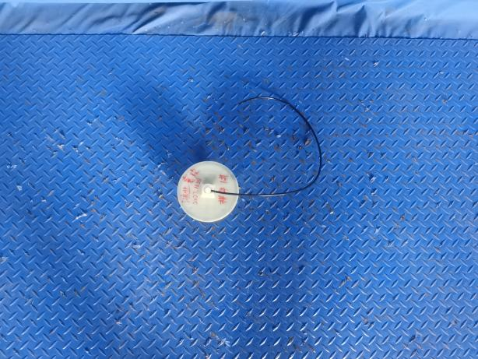
试验前
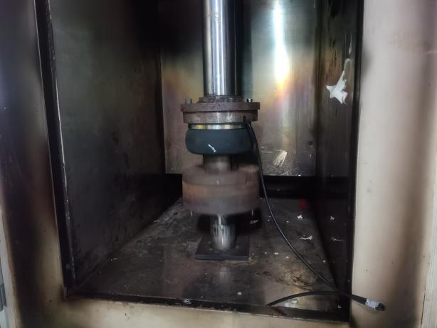
试验中
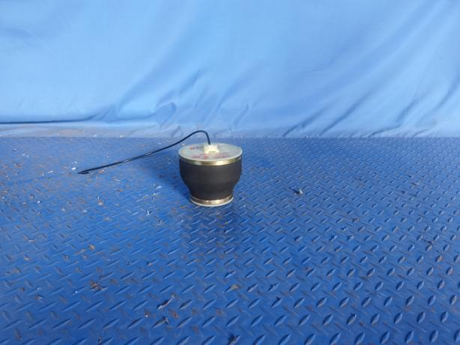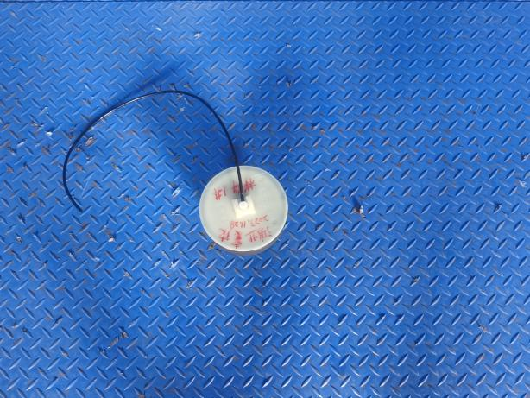
试验后
**报告结束**

